Познавательный час «Матрёшка — символ России»

#пушкинскаякарта
19 сентября 2024 года в рамках проекта «Пушкинская карта» в детской библиотеке был проведён познавательный час «Матрёшка — символ России».
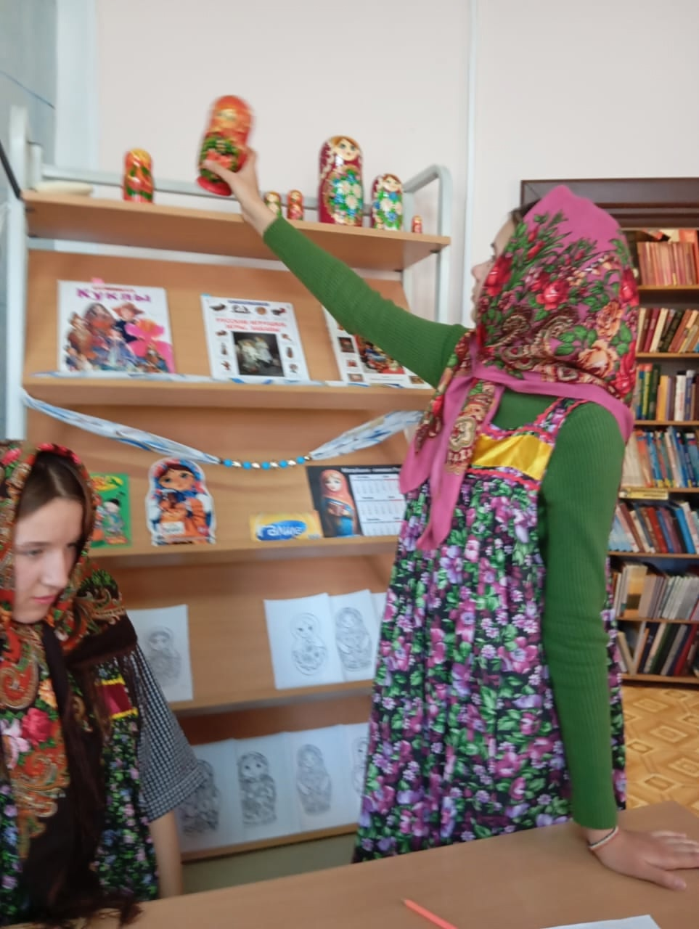
Девушек нарядили в сарафаны, повязали платки. Сразу же появилось особое тёплое настроение — скромная Валя запела «Под русскую песню живи моя Русь и душа». Программу познавательного часа мы написали на бумажных матрёшках и запрятали в деревянных куколках. Интрига мероприятия сохранялась на протяжении всего часа.
Первым делом выпало составить из букв МАТРЁШКА слова. 47 получилось!
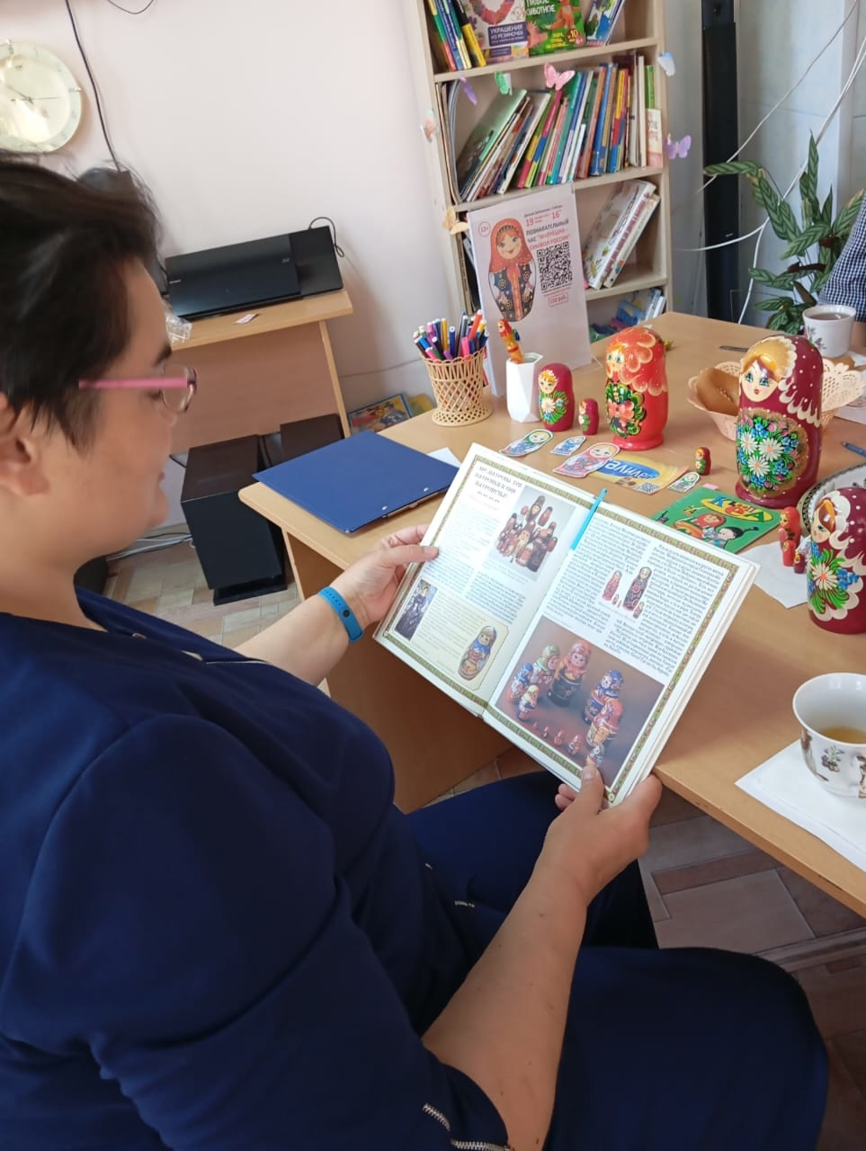

Затем выпало рассмотреть самую первую матрёшку в книге «Куклы».
Далее пили чай с баранками и мёдом под видеоролик «Галилео» о производстве матрёшек.
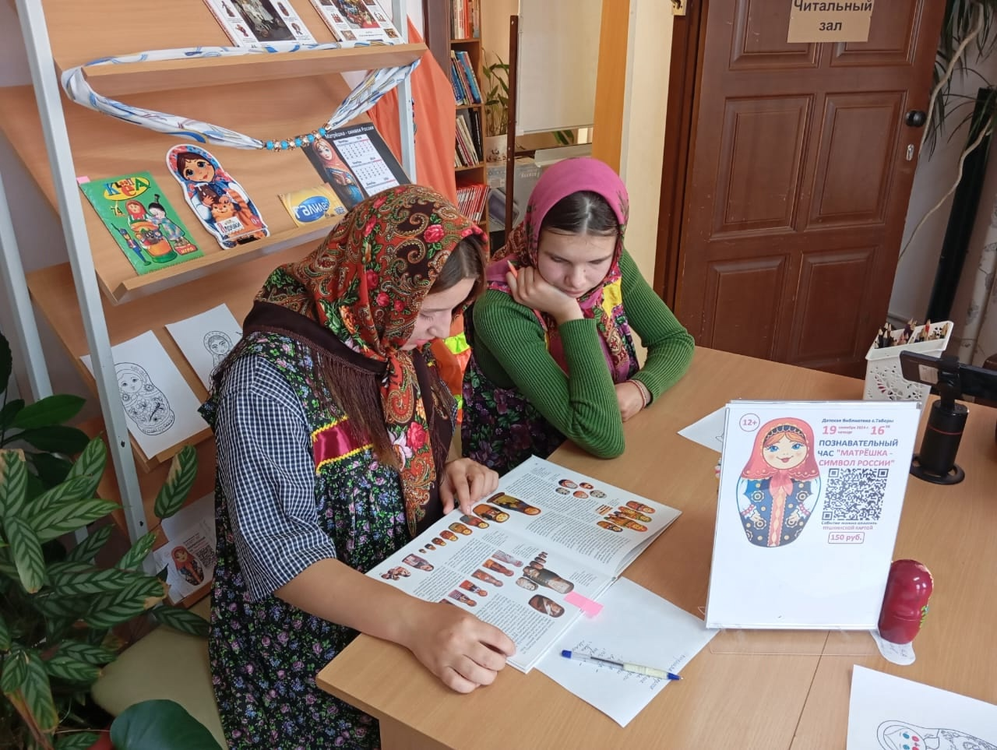
Послушали легенду происхождения куклы. Прочитали удивительные факты появления популярной многоликой персоны из журнала «Клёпа». Затем была викторина, вопросы которой у девушек не вызвали затруднений. В книге «Народные промыслы» узнали ещё несколько фактов настоящего русского сувенира.
Опробовали на себе психологический приём решения проблем из пяти вопросов, добирались до сути. Прослушали удивительное стихотворение Роберта Рождественского «Матрёшка». В книге «Русские игрушки, игры, забавы» прочитали об иностранных родственниках самых русских кукол. Удивились потрясающему дизайну детской книги «Ладушки». С удовольствием прочитали стишки, прибаутки, потешки и колыбельные песенки. Рассмотрели отличия матрёшек из разных мест производства. Сергиев-Посадская, Семёновская, Вятская, Полхов-Майданская — они похожи некоторыми элементами росписи. Получили много положительных эмоций и расширили свой кругозор о символе России. В завершение поиграли — собрали две матрёшки из семи и пяти куколок. Девушки были очень благодарны нам за мероприятие. Приходите ещё!
